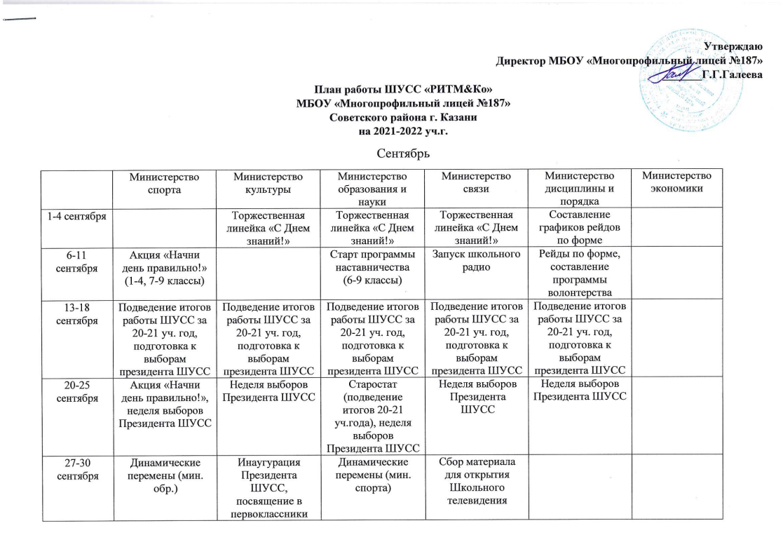

Октябрь
 | Министерство спорта | Министерство культуры | Министерство образования и науки | Министерство связи | Министерство дисциплины и порядка | Министерство экономики
1-2 октября | Акция «Начни день правильно!»  (5-6 классы) | Поздравление с Днем пожилого человека | Старостат, конкурс «Класс года», «Ученик года», конкурс по созданию эмблемы, создание онлайн-библиотеки | Поздравление с Днем пожилого человека, создание онлайн-библиотеки | Рейды по форме | 1-ое заседание, составление программы развития
4-9 октября | Акция «Начни день правильно!»  (1-4, 7-9 классы) | Праздничный концерт ко Дню учителя | Старт программы наставничества  (6-9 классы) | Запуск школьного радио | Рейды по форме, составление программы волонтерства
11-16 октября | Турнир по настольному теннису,  Динамические перемены (мин. обр.) | Посвящение в пятиклассники, | Динамические перемены (мин. спорта) | Обработка обращений учащихся | Рейды по форме, поведение на переменах
18-23 октября | Акция «Начни день правильно!» | День лицеиста, выставка художника, Модная суббота | Старостат |  | Рейды по форме
25-30 октября | Динамические перемены (мин. обр.) | Составление сценария Новогоднего мюзикла, | Динамические перемены (мин. спорта) | Сбор материала для открытия Школьного телевидения | Рейды по форме, подведение итогов четверти (для конкурса «Лучший класс»)

Ноябрь
 | Министерство спорта | Министерство культуры | Министерство образования и науки | Министерство связи | Министерство дисциплины и порядка | Министерство экономики
1-6 ноября
8-13 ноября | Акция «Начни день правильно!» | Прослушивание на мюзикл (8-10 ноября) | Старостат | Запуск школьного телевидения | Рейды по форме, поведение на переменах
15-20 ноября  Неделя экологии | Динамические перемены | Cinema-кафе | Квест 5-7 классы, викторина по параллелям | Обработка обращений учащихся | В. дв. – акция «Покормите птиц!»
22-27 ноября | Акция «Начни день правильно!» | Модная суббота, Создание фильма ко Дню матери | Конкурс чтецов 1-4, 5-9 классы  - Матушка  - Поздняя осень в творчестве русских поэтов  - Авторские произведения |  | Ярмарка (сбор средств для мюзикла и нов. Подарков – в.дв.), День памяти жертв ДТП (ЮИД)
29-30 ноября | Динамические перемены | Конкурс классных уголков | Динамические перемены, | Выпуск школьного телевидения | Рейды по форме, поведение на переменах

Декабрь
 | Министерство спорта | Министерство культуры | Министерство образования и науки | Министерство связи | Министерство дисциплины и порядка | Министерство экономики
1-4 декабря | Акция «Начни день правильно!» |  | Старостат |  | День волонтера (4.12)
6-11 декабря | Динамические перемены | День спасибо, украшение лицея | Динамические перемены | Обработка обращений учащихся | Рейды по форме, поведение на переменах
13-18 декабря | Акция «Начни день правильно!» | Конкурс украшения кабинетов, Модная суббота  Cinema-кафе |  |  | Акция «Бумага во благо»
20-25 декабря | Динамические перемены | Новогодний мюзикл | Динамические перемены,  Старостат  Промежуточный результат «Класс года», «Ученик года». | Новогодний выпуск школьного телевидения
27-31 декабря

Январь (Год народного искусства и культурного наследия)
 | Министерство спорта | Министерство культуры | Министерство образования и науки | Министерство связи | Министерство дисциплины и порядка | Министерство экономики
1-2 января
3-8 января
10-15 января | Акция «Начни день правильно!» | Модная суббота, Cinema-кафе | Печать сборников авторских произведений,  Старостат | День российской печати | Рейды по форме, поведение на переменах
17-22 января | Динамические перемены | Фотоконкурс по номинациям | Динамические перемены | Обработка обращений учащихся | Кл. час «Гордость российского спорта
24 -31 января | Малые олимпийские игры | Один день блокады | Один день блокады | 4-ый выпуск школьного телевидения

Февраль
 | Министерство спорта | Министерство культуры | Министерство образования и науки | Министерство связи | Министерство дисциплины и порядка | Министерство экономики
1-6 февраля | Динамические перемены | Танцевальный марафон | Динамические перемены, Старостат, Создание проектной зоны |  | Рейды по форме, поведение на переменах
7-13 февраля  (неделя науки) | Акция «Начни день правильно!» | Акция «Почта любви», КВН (7-9 классы), «Умники и умницы» (1-4 классы) | День российской науки, выпуск сборника «По страницам нобелевских лауреатов» | Обработка обращений учащихся | Рейды по форме, поведение на переменах
14-20 февраля | Зарница – станции по лицею (1-4, 5-9 классы) | День Святого Валентина (фотозона, почта) | Динамические перемены | Праздничная программа на школьном радио | Рейды по форме, поведение на переменах
21-28 февраля | Акция «Начни день правильно!» | Модная суббота, Старт масленичной недели, Урок Мужества | День родного языка, конкурс чтецов по номинациям | 5-ый выпуск школьного телевидения | Рейды по форме, поведение на переменах

Март
 | Министерство спорта | Министерство культуры | Министерство образования и науки | Министерство связи | Министерство дисциплины и порядка | Министерство экономики
1-6 марта | Динамические перемены | Масленичная неделя, Науруз | Динамические перемены, Старостат | Обработка обращений учащихся | Рейды по форме, поведение на переменах
7-13 марта | Акция «Начни день правильно!» | Концерт, посвященный Международному женскому Дню | Промежуточный результат «Класс года», «Ученик года». | 6-ой выпуск школьного телевидения | Рейды по форме, поведение на переменах
14-20 марта | Динамические перемены | Модная суббота | Динамические перемены | Праздничная программа на школьном радио | Рейды по форме, поведение на переменах
21-27 марта |  |  |  |  | Международный день воды (Онлайн), час Земли (Онлайн)
28-31 марта

Апрель
 | Министерство спорта | Министерство культуры | Министерство образования и науки | Министерство связи | Министерство дисциплины и порядка | Министерство экономики
1-3 апреля | Акция «Начни день правильно!» | День смеха | Старостат | Обработка обращений учащихся | Рейды по форме, поведение на переменах, Международный день птиц
4-10 апреля | Динамические перемены |  | Динамические перемены |  | Рейды по форме, поведение на переменах
11-17 апреля (неделя космонавтики) | Акция «Начни день правильно!» | Модная суббота, планетарий | Викторина (1-4 классы), оформление уголков на тему «Космос» | 7-ой выпуск школьного телевидения | Рейды по форме, поведение на переменах
18-24 апреля | Динамические перемены | Отбор номеров на фестиваль ко Дню Победы | Динамические перемены, День самоуправления | Обработка обращений учащихся | Рейды по форме, поведение на переменах
25-30 апреля | Акция «Начни день правильно!» | Фестиваль «Военные песни», Акция «День объятий» |  |  | Рейды по форме, поведение на переменах

Май

 | Министерство спорта | Министерство культуры | Министерство образования и науки | Министерство связи | Министерство дисциплины и порядка | Министерство экономики
1 мая |  | Онлайн акция «Мир, труд, май!» |  | Онлайн акция «Мир, труд, май!» | Рейды по форме, поведение на переменах
2-8 мая | Динамические перемены | Фестиваль «День Победы» | Старостат, Динамические перемены | Обработка обращений учащихся, Международный день свободы печати, День радио | Рейды по форме, поведение на переменах, День Солнца
9-15 мая | Акция «Начни день правильно!» | Модная суббота | Подведение итогов конкурсов «Класс года», «Ученик года» |  | Рейды по форме, поведение на переменах
16-22 мая | Динамические перемены |  | Динамические перемены | 8-ой выпуск школьного телевидения | Рейды по форме, поведение на переменах
23-29 мая | Акция «Начни день правильно!» | Последний звонок (4 класс, 9 класс) | День славянской письменности | Финальный выпуск школьного радио
30-31 мая

